附件2：

推荐入住酒店信息

本次活动的集合地点为西安灞柳驿酒店，该酒店地处西安浐灞世园会，环境优美，景色宜人，交通便利，临近地铁三号线香湖湾站。到达西安后从机场、高铁站和火车站出发均可乘坐轨道交通到达。（见附图）
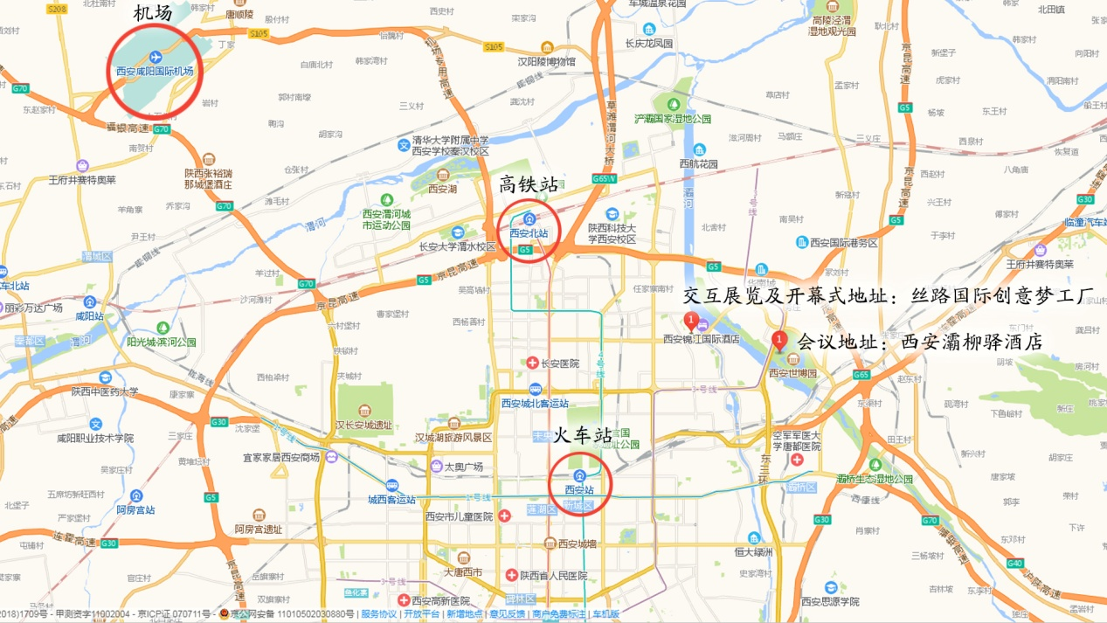

西安浐灞生态区灞柳驿酒店
地址：西安浐灞生态区世博大道2011号（西安世博园内）
电话：4006998818
价格：双床房450元（含双早），大床房550元（含早）

除了本酒店之外，在周边地铁沿线乘坐三号线从香湖湾站上车，乘坐开往鱼化寨方向的地铁，途径四站可以到达辛家庙站，在该地铁站附近有多家酒店可供选择且价格相对实惠合理，如全季酒店、锦江之星酒店等。
1、全季酒店(西安辛家庙地铁站店)
（距会议地点驾车需20分钟，公交需45分钟）
地址：西安市未央区玄武东路209号A座(地铁3号线辛家庙地铁站C口向东30米)
电话：029-81019888 按0
价格：大床房329元，双床房349元
大众点评网价格：大床房284元，双床房317元

2、锦江之星酒店(品尚西安东二环辛家庙地铁站店)
（距会议地点驾车需20分钟，公交需45分钟）
地址：西安市未央区浐灞生态区东二环与矿山路十字向东200米
电话：029-81018888 按0
价格：大床房249元，双床房259元
大众点评网价格：大床房209元，双床房209元

